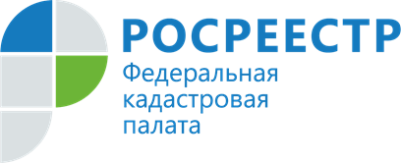

Эксперты Кадастровой палаты по Владимирской области ответят на вопросы граждан в рамках горячей линии
25 февраля 2022 года Кадастровая палата по Владимирской области проведет горячую линию для граждан по вопросам получения консультаций, связанных с оборотом объектов недвижимости.
Каждый из нас хоть раз в жизни участвовал в сделках с недвижимым имуществом. Проведение таких сделок без сопровождения юриста или грамотного специалиста может создать серьезные проблемы. Существует риск столкнуться с мошенниками и потерять деньги или имущество.
Специалисты Кадастровой палаты обладают огромным опытом работы в учетно-регистрационной сфере, что необходимо для проведения консультаций граждан. В рамках проведения консультаций специалисты комплексно проверяют предоставленную документацию, выявляют неточности и ошибки и предлагают пути их решения, помогают составить договоры на некоторые виды сделок: например, договоры купли-продажи, дарения недвижимого имущества, договоры аренды недвижимости.
25 февраля 2022 года с 9-00 до 11-30 на все возникшие вопросы по предоставлению Кадастровой палатой по Владимирской области консультационных услуг ответят эксперты по телефону 8 (4922) 77-88-78.

Контакты для СМИ:
Управление Росреестра по Владимирской области
г. Владимир, ул. Офицерская, д. 33-а
Отдел организации, мониторинга и контроля
(4922) 45-08-29
(4922) 45-08-26

Филиал ФГБУ «ФКП Росреестра» по Владимирской области
г. Владимир, ул. Луначарского, д. 13А
Отдел контроля и анализа деятельности
(4922) 77-88-78

